И Н С Т Р У К Ц И Я

по эксплуатации сейсмоприемника СМ3-ОС

1. УСТРОЙСТВО МЕХАНИЧЕСКОЙ ЧАСТИ СЕЙСМОПРИЕМНИКА СМ3-ОС

Сейсмоприемник является сейсмическим прибором маятникого типа, снабженным магнитоэлектрическим преобразователем. Общий вид сейсмоприемника приведен на рис. 1 и 2.
Электродинамическая система сейсмоприемника, закрепленная с помощью винтов (4) на жестком литом основании (3), состоит из корпуса (5), в котором на оси, образованной упругими шарнирами (6), подвешен рычаг с размещенными на нем инерционной массой (8), рабочей и калибровочной катушками (маятник сейсмоприемника). Рабочая катушка перемещается в однородном магнитном поле основного постоянного магнита (7), калибровочная - в магнитном поле дополнительного (9) (В модификации сейсмометра с платой электроники, размещенной внутри корпуса, калибровочная катушка размещается в поле основного магнита при отсутствии дополнительной магнитной системы).
Установка маятника сейсмоприемника в рабочее положение и его астазирование осуществляется за счет перемещение конца астазирующей пружины (10), другой конец которой через температурный компенсатор (11) соединен с маятником. Перемещение конца астазирующей пружины осуществляется винтами (12) и (13). Причем винт (13) служит для изменения периода колебаний маятника, а (12) - для изменения его положения равновесия. Осевые арретиры (14) и центральный арретир (15) обеспечивают зажим маятника при транспортировании сейсмоприемника, предотвращая поломку упругих шарниров.
Конструкция корпуса позволяет использовать сейсмоприемник для регистрации как вертикальных составляющих колебательного процесса, так и горизонтальных.

2. УСТАНОВКА СЕЙСМОПРИЕМНИКА.

2.1. Сейсмоприемник устанавливается на исследуемом объекте на площадке размером (240*240)мм. Отклонение от горизонтального положения должна быть не более +/-1 .
2.2. Установить сейсмоприемники на постаменте, сориентировав их в нужном направлении. Горизонтальные сейсмоприемники установить таким образом, чтобы кабели сейсмометров были направлены соответственно на Восток у N-S и на Юг у E-W. Вертикальный сейсмоприемник устанавливается в любом удобном положении.

3. ПОДГОТОВКА К РАБОТЕ.

3.1. Снимите крышку (1) рис.1.прибора, отверните центральный и осевые арретиры, выведите маятник в положение, при котором он может совершать свободные колебания.
Легким толчком приведите маятник в движение. Маятник должен свободно качаться, имея при этом малое затухание. Для уменьшения затухания сейсмометра отключите рабочую катушку тумблером.
3.2. Убедитесь, что плоские пружины опор (6) не деформированы, а пружины правой и левой опор находятся в одной плоскости (не образуют угла между собой). В противном случае замените опоры.

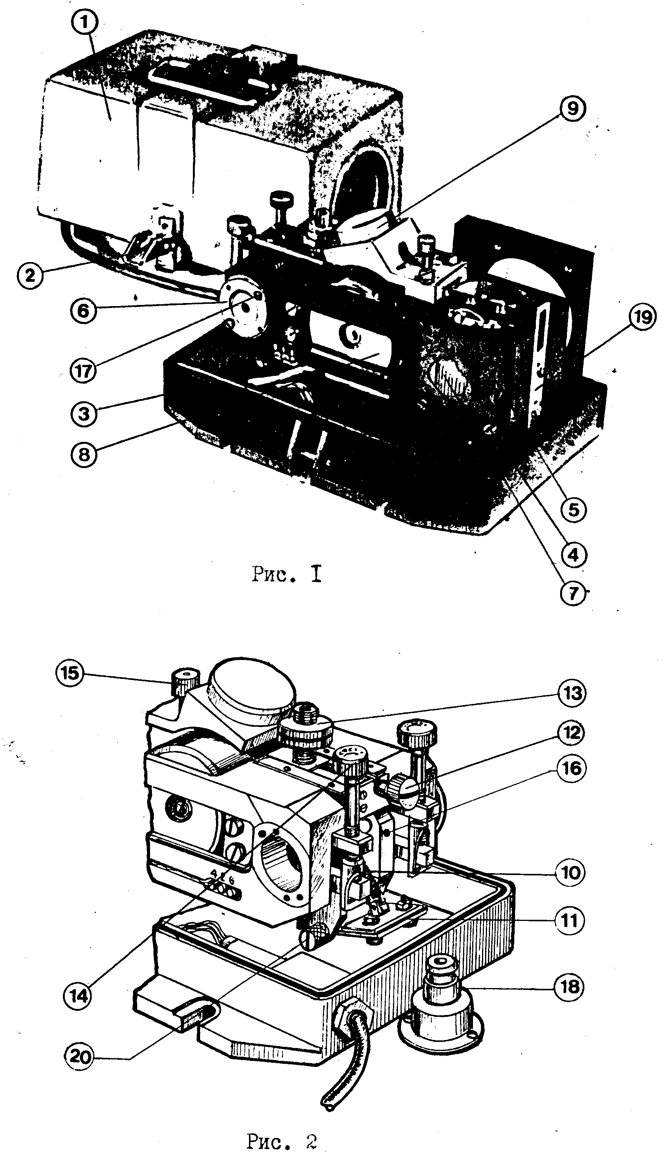
3.3. Предварительно отрегулируйте период собственных колебаний сейсмоприемника согласно паспорта на данный сейсмоприемник. Для этого, легким толчком вывести маятник из положения равновесия и подсчитать время десяти полных колебаний и по формуле (1) определить период собственных колебаний.

t
Т = -- (1)
10

где: Т - период собственных колебаний, с
t - время десяти полных колебаний, с

3.4 Подключите сейсмометр к источнику питания. ВНИМАНИЕ! Подключать сейсмометр к источнику питания с отключенной катушкой запрещается.
Проконтролировать при помощи электронного вольтметра и контрольной коробки напряжения питания +/- 12-15В на гнездах 5-6 и 6-7.

4.- ВЫХ INT 7.- "-12В"
2.- ВЫХ - 3.-Вх. Калибровки 6.- "Земля"
1.- ВЫХ + 5.- "+12В"

Рис.3. Контрольные гнезда

3.5. Оставьте маятник во включенном положении на одни сутки. Это необходимо для температурной стабилизации сейсмоприемника и блока электроники.
3.6. Выключите питание, отключите тумблером катушку сейсмоприемника от блока электроникии и проконтролируйте свободный период колебаний маятника в соответствии с пунктом 3.3.

Внимание! Период сейсмоприемника настраивается согласно паспорта на данный сейсмоприемник. Точность установки периода должна быть не хуже 1,5%.

3.7. Подключить катушку сейсмометра. Подать питание. С помощью ручки регулировки положения равновесия маятника (12) рис.2 добейтесь минимального значения напряжения интегратора.
3.8. Снова включите маятник и проверьте значение напряжение интегратора. Оно не должно превышать +/-3 В, при необходимости отрегулируйте.

Примечание. При закрывании крышки сейсмоприемника возможны деформации корпуса прибора и уход напряжения интегратора. В этом случае замерьте возникший уход интегратора и скомпенсируйте его при открытой крышке.

Кабель сейсмометра

1.- ВЫХ + 5.- «+12В»
2.- ВЫХ - 6.- «Земля»
3.-Вх. Калибровки 7.- «-12В»
4.- ВЫХ INT

